Ministero dell’Istruzione, dell’Università e della Ricerca
ISTITUTO COMPRENSIVO STATALE Padre Cesare Albisetti
Via dei Vignali, 19 – 24030 Terno d’Isola (Bg)
Tel: 035 4940048 – Fax: 035 4949672
e-mail uffici: BGIC88100D@istruzione.it - icterno@libero.it –
Posta Certificata:bgic88100d@pec.istruzione.it
C.F. 91026020163 – Codice Univoco UF5HE4
sito - www.icternodisola.gov.it

Terno d’Isola, 11 settembre 2017
对小学˴中学学生的父母

主题: 在线注册

为了促进学校与家庭的交流，我们的学校使用在线SCUOLANEXT注册，允许家庭获得一系列服务，包括：
•验证个人数据;
•查看缺席和托班;
•查看定期每个学科的书面和口头的成绩;
•预订教师招待会 (中学);
• 看成绩单， 宗教的成绩单/特别活动;
• 看双月的成绩单(中学): 行为和失败的原因;
我们建议使用MOZILLA，FIREFOX或CHROME。
在这里我们介绍一下怎么用 Argo Scuolanext:
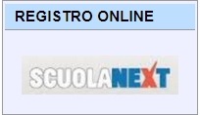
1. 连接 http://www.icternodisola.gov.it/ ，然后点击在线注册;

2. 或者可以连接https://www.portaleargo.it/argoweb/famiglia/common/login_form2.jsp， 然后打开一个弹窗，在这里写密码等等。

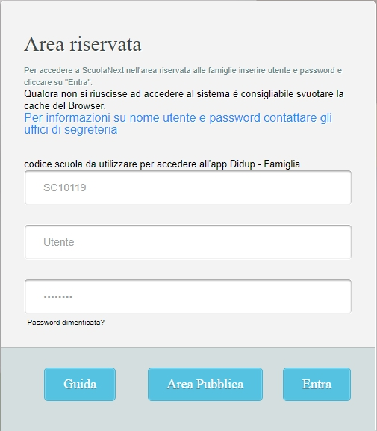 | 没有密码的父母可以去学生办公室问一下。  在第一次连接时，你们要换密码。

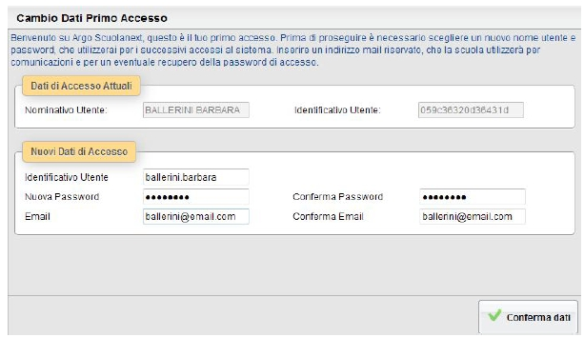
如果父母有几个去统一的学校的孩子，他们可以使用一个密码。在在线注册里，他们只需要换孩子的名字。
:
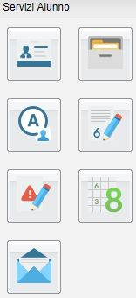
要求的证书
验证个人数据
学校课程

每天的成绩
缺席和托班
成绩
纪律的注释
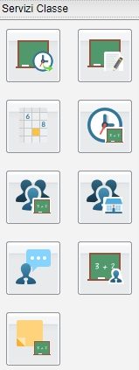
备忘录: 作业，考试等等
教师招待会
课的主题
作业
学院的理事会
班级理事会

学校时间表

老师
个人的单

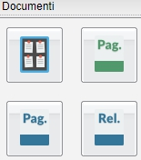
顶起的成绩单
宗教的成绩单/特别活动的成绩单
成绩单
你们也可以找到双月成绩单和定期成绩单放在个人数
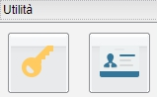
换密码
换个人数据
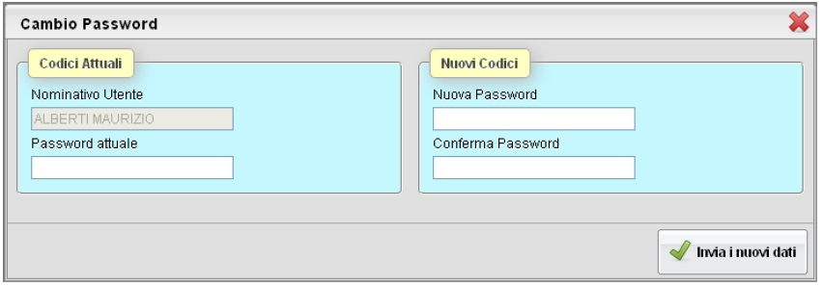
- 换个人数据: 为了最好的父母和学院之间的关系，父母必须换他的手机号码，电话号码和邮件， 如果他们换了.

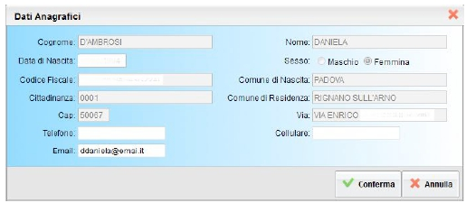
父母还可以使用一样的服务叫DidUP Famiglia.  DidUP Famiglia是对IOS 和ANDROID。  离线也可以使用。  需要IOS 7.0 或者 ANDROID 4.1 以上。 | 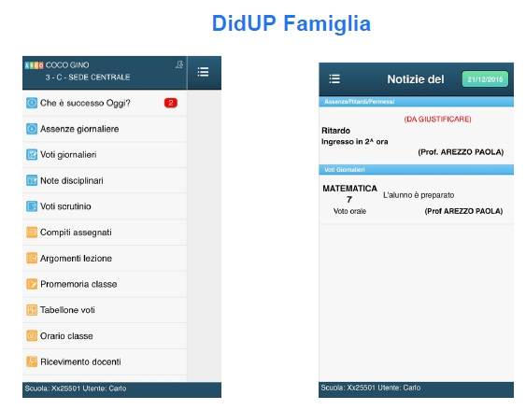

校长
Rosa Gualandris
-------------------------------------------------------------------------------------------------------------------------------
签字人_____________________________________________学上的父母_________________________________ , 班___________学校………………………………… 在……………………. 受到在线注册说明。
为了帮助父母使用在线注册，在 TERNO D-ISOLA 的学校，老师介绍一下怎么用那个注册。如果父母要参加，就选择一个
- 周三20号九月，从14。00 到15.00
- 周五22号九月从18.00到19.00
- 不要参加
签字 ________________________________

Traduzione realizzata con il Progetto FAMI LAB'IMPACT
www.aziendaisola.it Azienda Isola
e pagina Facebook Labimpact ambito Isola Bergamasca

